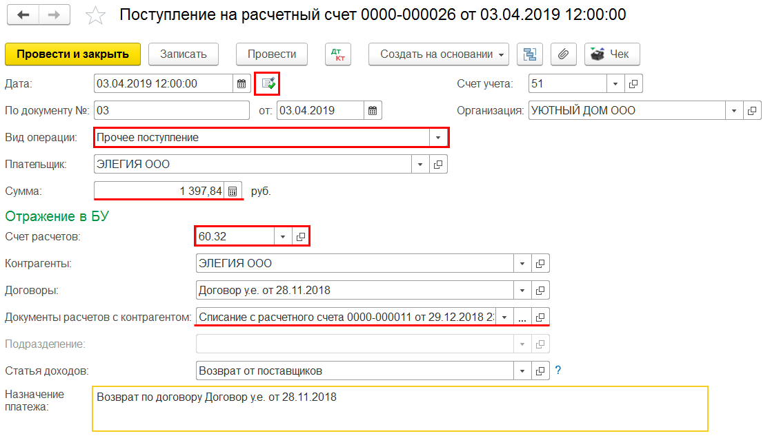
Оформить проблемное поступление не с видом Возврат от поставщика, а с видом Прочее поступление.
Счет расчетов 60.32.
Списание с расчетного счета – документ декабря, по которому прошла переплата.
Провести документ и перейти по кнопке Дт Кт в проводки и выполнить ручную корректировку.
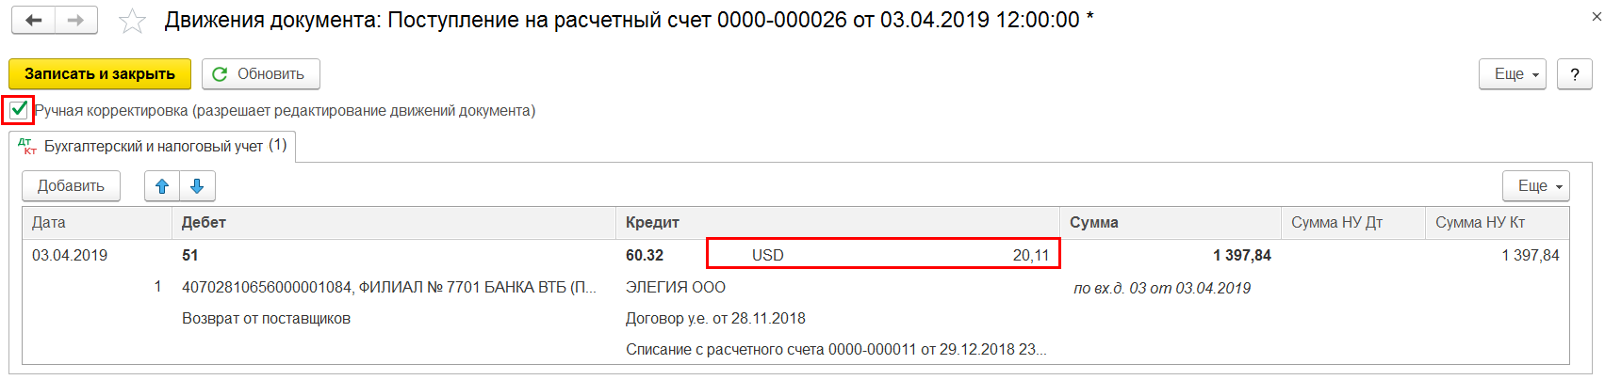
Надо для счета 60.32 добавить нашу единицу у.е. и сумму в у.е.
Записать и закрыть документ.
А вот следующее поступление проведется полностью корректно и автоматически, там уже нет округления, которое нам мешает.
Предположим, что 05.04.2019 поставщик вернул остаток долга 1.24 у.е. в рублевом эквиваленте 86,45 руб.
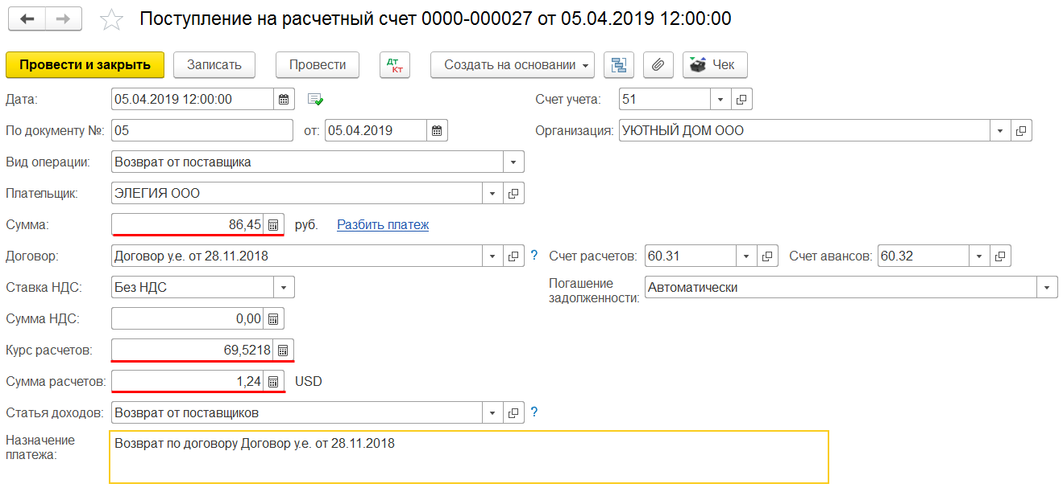
Проводки
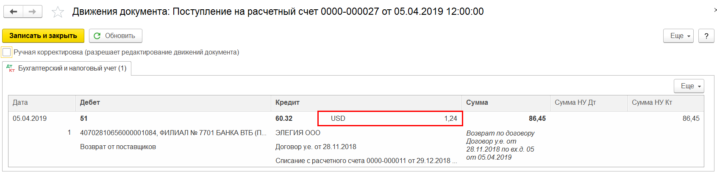
Расчеты итого
ОСВ 60
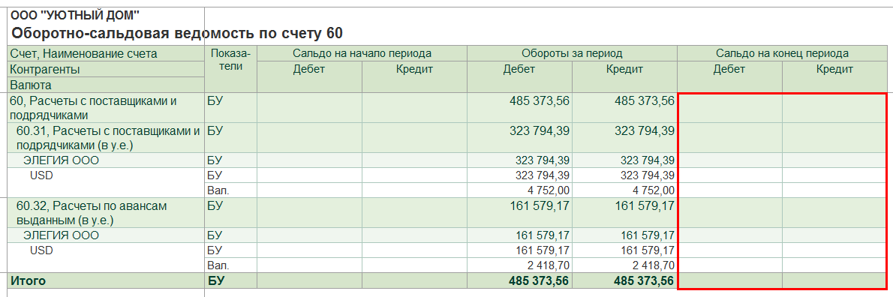
Акт сверки
